Лабораторная работа № 3
студента группы ИТз-221
Дмитриева Дмитрия Анатольевича
Выполнение: _________ Защита: ___________
Объектно-ориентированное программирование
Вариант 9
Цель работы: изучение основ объектно-ориентированного программирования в Java.

Задание:
Создать абстрактный класс «Бытовая техника» с методами:
public abstract void init(Scanner scanner) // считывание параметров с консоли
public abstract String getCost() // возвращает стоимость
public String toString() // возвращается состояние объекта в виде строки // (определяется только в наследниках, т.к. определен в // Object)
Построить иерархию классов:
Бытовая техника →Газовая плита
→Электронная техника → Микроволновка
→ Стиральная машинка
Написать программу, которая:
1) Считывает с консоли количество техники (распознавать количество техники при вводе пользователем таких строк: вап4явап, аа4а555 (в этом случае надо распознать первое число))
2) В цикле считывает параметры. Сначала спрашивается тип техники и создается объект нужного класса. Затем у объекта вызывается метод init() и вводятся характеристики объекта. Понятно, что метод init() разный у разных классов.
3) Считанные объекты добавляются в массив
4) Ищется бытовая техника с наибольшей стоимостью и выводится на экран (вывод через toString())
Краткие теоретические сведения:
Класс – это некоторая модель еще не существующих сущностей (объектов), описывающая их возможное состояние и поведение. Состояние реализуется посредством полей класса, представляющих собой переменные, а поведение посредством методов, представляющих собой функции.
Объект – это отдельный представитель (экземпляр) класса, имеющий конкретное состояние и реализующий своё поведение, полностью определяемое классом.
Наследование – механизм, позволяющий создать новый класс на основе существующего. Реализуется посредством ключевого слова extends. У класса может быть один родитель и любое количество дочерних классов. Прародителем всех классов Java является класс java.lang.Object. Дочернему классу передаются поля и методы родительского класса.
Полиморфизм – способность дочерних классов переопределять методы родительского класса с тем же названием, реализуя отличающееся поведение. Таким образом, иерархия классов предоставляет одинаковый интерфейс, но разные реализации одного и того же поведения для разных классов.
Абстрактный класс определяет общее поведение для порожденных им классов и предполагает наличие дочерних классов, а также невозможность создать объект этого класса. Объявляется с модификатором abstract. Такой класс может содержать или не содержать абстрактные методы.
Ход работы:
1. Создал абстрактный класс HouseholdAppliances с общими полями длины, ширины, высоты и стоимости. Объявил абстрактные методы init(Scanner scanner). Для численного сравнения стоимости использовал возвращаемый тип Double вместо String, указанного в методичке. Сделал вызов init в конструкторе для того, чтобы избежать внешний вызов. В методе toString определили базовую строку для вывода базовых параметров, а так же отображение дополнительных параметров у дочерних классов(рис. 1)
Рисунок 1 - базовый класс бытовой техники
2. Создал промежуточный абстрактный класс ElectronicEquipment, унаследованный от HouseholdAppliances. Добавил поле power для мощности электронной техники (рис. 2)
Рисунок 2 - абстрактный класс электронной техники
3. Создал класс GasStove, унаследованный от HouseholdAppliances. В методе init() добавил ввод количества комфорок и вызов родительского класаа, в toString() - формирование строки с характеристиками газовой плиты (рис. 3)
Рисунок 3 - класс газовой плиты
4. Создал класс Microwave, унаследованный от ElectronicEquipment. Реализовал ввод размеров, мощности и стоимости, а также переопределил метод toString() (рис. 4)
Рисунок 4 - класс микроволновки
5. Создал класс WashingMachine, унаследованный от ElectronicEquipment. Добавил поле maxLoad для максимальной загрузки. В init() реализовал ввод дополнительных характеристик, а в toString() - их строковое представление (рис. 5)
Рисунок 5 - класс стиральной машинки
6. В Main создал таблицу TYPES с номерами, именами классов и названиями техники. В getCount() реализовал извлечение первого непрерывного числа из введённой строки. В createAppliance() использовал Class.forName() и конструктор с параметром Scanner для создания выбранного объекта. После инициализации объекта вызывается метод init внутри конструктор, а итоговый объект сохраняю объекты в массив HouseholdAppliances[] (рис. 6)
Рисунок 6.1 – получение количества товаров

Рисунок 6.2 – создание необходимого объекта
Рисунок 6.3 - ввод и заполнение массива объектов
7. Реализовал метод findMostExpensive, перевожу массив в объект список и с помощью коллекций и компаратора нахожу объект с наибольшим getCost() (рис. 7)
Рисунок 7 - поиск самой дорогой техники
8. В результате программа выводит характеристики введённой бытовой техники, а затем отдельно показывает объект с максимальной стоимостью. Строковое представление каждого объекта формируется его переопределённым методом toString() (рис. 8)
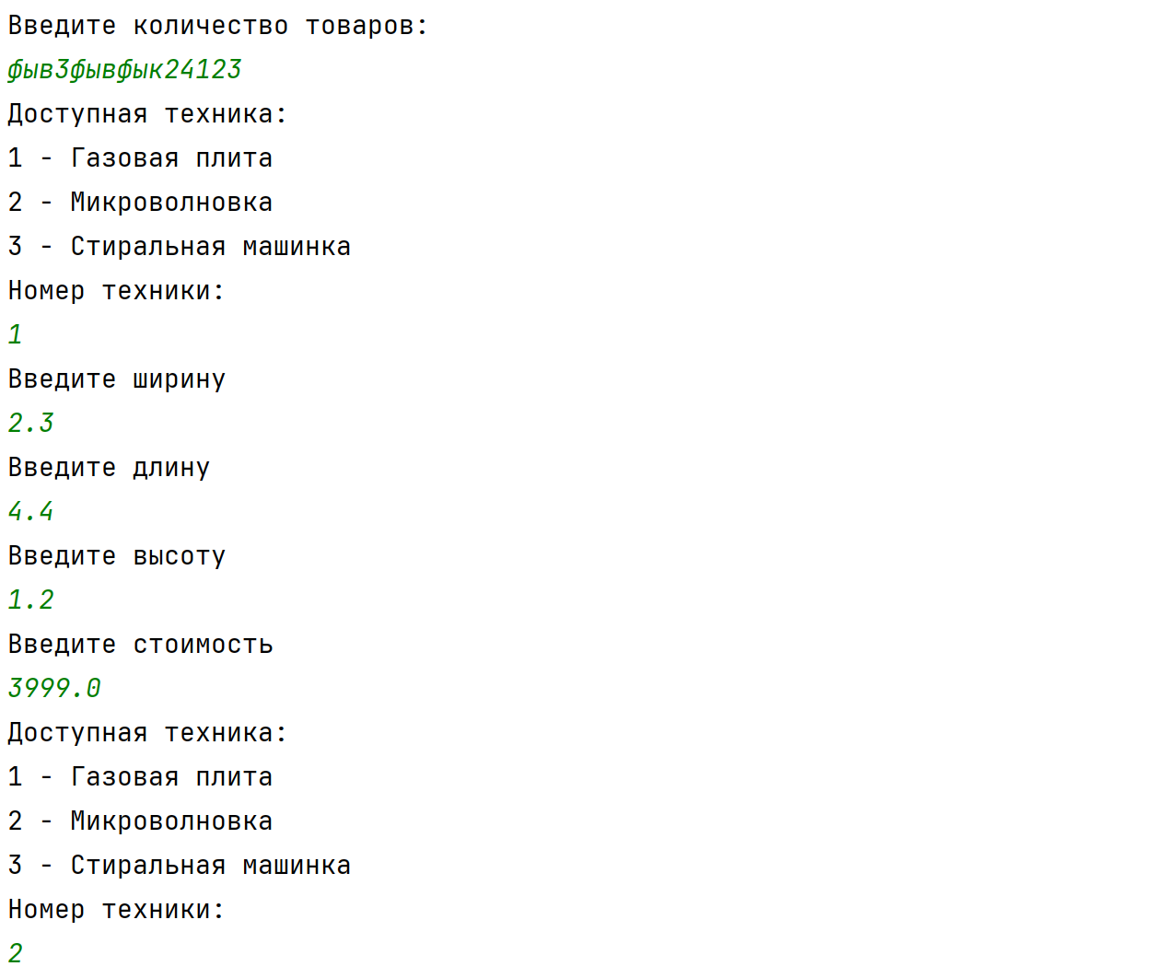
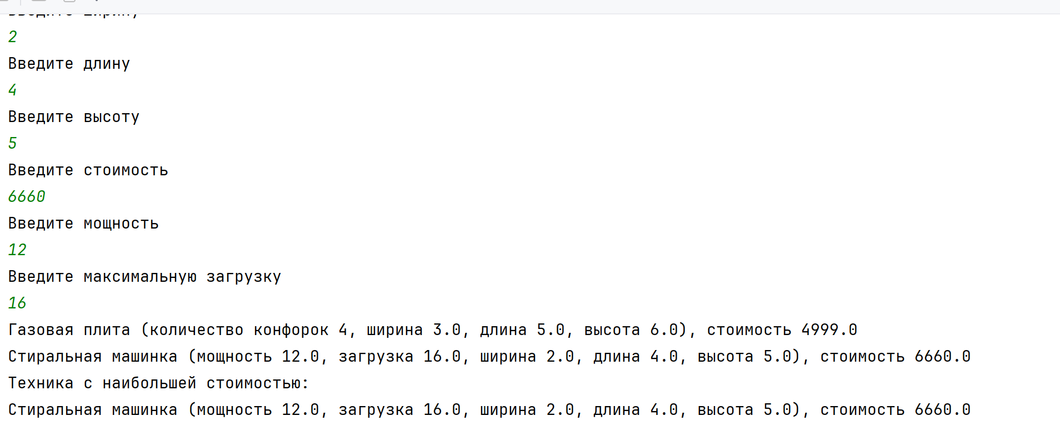
Рисунок 8 - вывод объектов и техники с максимальной стоимостью

Вывод: изучил основы объектно-ориентированного программирования в Java. Создал иерархию бытовой техники с абстрактными и конкретными классами, применил наследование и переопределение методов.

